Realizando consulta com JOIN:

JOIN -> Tabela que vc quer ver

ON -> Foreign Key

AS -> Criar abreviaturas

INNER JOIN:

* Retorna os valores presentes na consulta.
* Não retorna campos que não tenham relacionamento, não retorna nulo.

Ex: 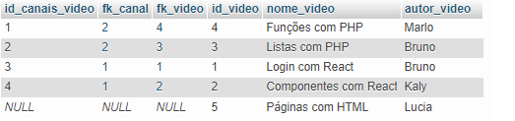

OUTER JOIN

Right: Dados da direta

Left: Dados da esquerda